Нетрадиционные формы работы с родителями в детском саду
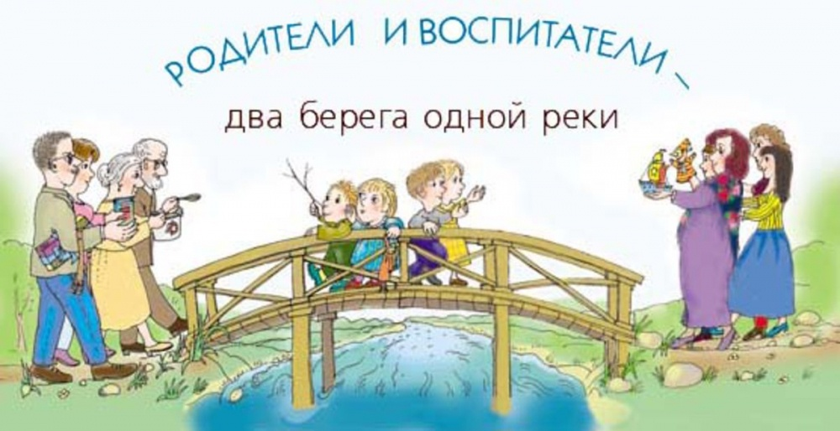

Выполнили воспитатели
второй младшей группы «Капельки»
МБДОУ № 1 «Красная шапочка»:
Бармашова Т.И.
Обирина Л.П.

п.Курагино
2018 год

Дошкольное образовательное учреждение – это первое образовательное учреждение, с которым вступают в контакт родители. Основным структурным элементом в детском саду является группа. Воспитатель, как организатор и координатор деятельности в группе, непосредственно взаимодействует как с детьми, так и с родителями. Стоит отметить что, какой бы высокой ни была квалификация педагога, как бы глубоко не продумывались содержание и формы образовательной деятельности с детьми, положительный результат может быть достигнут только при рассмотрении семьи и детского сада в рамках единого образовательного пространства, подразумевающего взаимодействие, сотрудничество между педагогами и родителями на всем протяжении дошкольного детства ребенка.
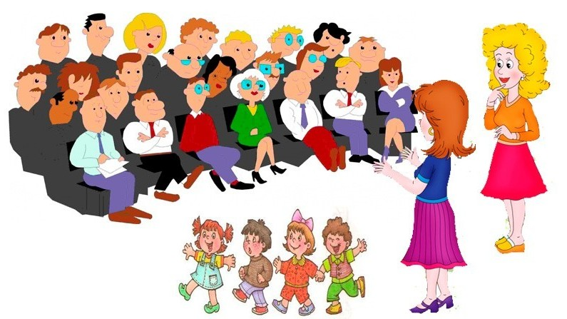

В современных условиях задачей модернизации взаимодействия семей и детского сада является развитие диалогового партнерского взаимодействия в системе «детский сад-семья», направленного на активное включение родителей (законных представителей) в жизнь дошкольного учреждения.
Партнерское взаимодействие педагогов дошкольной образовательной организации с родителями (законными представителями) воспитанников предполагает: - взаимопомощь, - взаимоуважение и взаимодоверие, - знание и учет педагогом условий семейного воспитания, а родителями - условий воспитания в дошкольном образовательном учреждении, - обоюдное желание родителей
и педагогов поддерживать контакты друг с другом

Условия успешной работы с родителями: - изучение социального состава родителей, уровня образования, социального благополучия, выявление семей группа риска; - дифференцированный подход к работе с родителями с учетом многоаспектной специфики каждой семьи; - целенаправленность, систематичность, плановость; - доброжелательность и открытость.
Формы взаимодействия с семьей
Среди традиционных форм взаимодействия детского сада и семьи выделяют:
1. Знакомство с семьей: встречи-знакомства, анкетирование семей.
2. Информирование родителей о ходе образовательного процесса: дни открытых дверей, индивидуальные и групповые консультации, родительские собрания, оформление визуального ряда посредством создания и размещения информационных стендов, альбомов, папок организация выставок детского творчества, приглашение родителей на детские концерты и праздники, создание памяток.
3. Образование родителей: проведение родительских собраний, всеобучей, лекций, семинаров, семинаров-практикумов.
4. Совместная деятельность: привлечение родителей к организации конкурсов, концертов, к участию в детской исследовательской и проектной деятельности.
Остановимся более подробно на нетрадиционных формах взаимодействия с родителями воспитанников, которые являются наиболее актуальными. Среди нетрадиционных форм работы с родителями можно выделить следующие подгруппы: познавательные, информационно-аналитические, досуговые, наглядно информационные
Информационно- аналитические:
Проведение социологических опросов
Анкеты
Индивидуальные беседы
Картотеки «Педагогическая копилка: родители для педагогов», «Педагогическая копилка: педагоги для родителей» (с целью взаимообогащения педагогического мастерства)
Переписка по электронной почте
Цель использования:
Выявление интересов, потребностей, запросов родителей,
уровня их педагогической грамотности

Познавательные:
Семинары-практикумы
Проведение собраний, консультаций в нетрадиционной форме
Мини-собрания
Педагогическая гостиная
Устные педагогические журналы
Исследовательская, проектная деятельность
Интернет-журнал
Цель использования:
Ознакомление родителей с возрастными и психологическими особенностями детей дошкольного возраста. Формирование у
родителей практических навыков воспитания детей.
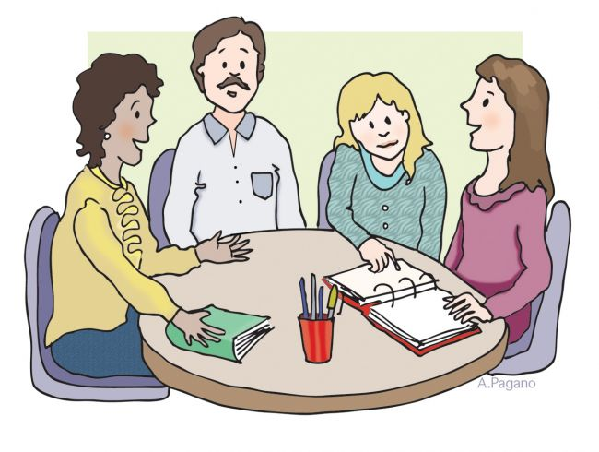Досуговые:
Совместные досуги, праздники
Интерактивные досуговые мероприятия
Выставки работ родителей и детей
Семинары
Мастер-классы
Дни добрых дел
Турниры знатоков
КВН
Цель использования:
Установление эмоционального контакта между педагогами, родителями, детьми.
Наглядно- информационные: информационно- ознакомительные; информационно- просветительские
Буклеты
Электронные газеты
Дни (недели) открытых дверей
Открытые просмотры занятий и других видов деятельности детей Выпуск стенгазет
Использование видеозаписей наблюдений за ребёнком в процессе его деятельности
Взаимообмен фотографиями, видеозаписями о жизни ребёнка в семье и в детском саду.
Цель использования:
Ознакомление родителей с работой дошкольного учреждения, особенностями воспитания детей. Формирование у родителей
знаний о воспитании и развитии детей

Формы проведения нетрадиционных родительских встреч в детском саду:
«Педагогическая гостиная»
Рекомендуется проводить в начале или в конце года. На таких встречах обсуждается участие родителей в различных мероприятиях. Проводится анкета «Родитель–ребенок–детский сад». Проходит обсуждение либо намеченных мероприятий, либо анализируются прошедшие и подводятся итоги. В начале года анкетирование проводится для того, что воспитатель ближе узнал ребенка, его особенности. Родителей знакомят с мероприятиями, запланированными на год, слушают предложения родителей, какую помощь и поддержку они могут оказать в запланированных мероприятиях, а так же их пожелания и предложения на учебный год. В конце года на таких встречах подводят итоги прошедшего года, дают оценку и анализируют достижения и ошибки.
«Педагогическая конференция»
При подготовке мероприятия поводится подготовительный этап, где родителям дается какое-либо задание по определенной теме. Подготовленное задание обсуждается с различных позиций.
За две недели до встречи родителям раздаются материалы на определенную тему, воспитатель просит прокомментировать то или иное высказывание, освещает суть темы и задает вопросы при обсуждении. Например, встреча во второй младшей группе может быть посвящена теме «Кризис 3-х лет». Родителям предлагается прокомментировать несколько высказываний классиков: как они понимают это высказывание, затем родители и педагоги дают свои советы по проблеме, как они ее решают. Наиболее удачные советы оформляются в картотеки или альбомы «Педагогическая копилка: родители для педагогов», «Педагогическая копилка: педагоги для родителей»
«Педагогическая конференция - аукцион»
Подготовка такой встречи проводится так же, как и при проведении педагогической конференции, отличием является то, что обмен опытом проходит в виде «продажи» полезных советов по выбранной
теме в игровой форме. Например, воспитатель дает понятие
«кризиса трех лет», совместно с родителями он анализирует, как остро протекает этот период у детей. Затем предлагает поделиться родителям опытом, как они преодолевали данный период, или как они сейчас с ним справляются. Все происходит в виде игры и за каждый совет даются фишки, (т.е. советы продаются за фишки).

Советы, набравшие большее количество фишек, также оформляются в картотеки или альбомы «Педагогическая копилка: родители для педагогов», «Педагогическая копилка: педагоги для родителей»
«Семинар-практикум»
На такой встрече могут выступать не только воспитатели, но и родители, логопед, психолог и другие специалисты. Совместно с родителями происходит обыгрывание или решение проблемных ситуаций, могут присутствовать элементы тренинга. Заранее определяется тема встречи и ведущий, им может быть, как воспитатель, так и родители или приглашенные специалисты. Например, если встреча посвящена теме детских страхов, то в качестве ведущего такой встречи будет выступать педагог-психолог. Подготавливается небольшое теоретическое сообщение, затем родителей просят высказать свое мнение о причинах детских страхов и о способах их преодоления, могут обыгрываться небольшие ситуации.
Далее с родителями проводятся мини-тренинг по саморегуляции, демонстрируются игровые приемы на снятие тревожности и страхов для того, что бы родители при возникновении трудностей могли помочь своим детям.
«Душевный разговор»
Такая встреча может быть рассчитана не на всех родителей, а лишь на тех, чьи дети имеют общие проблемы (например, в общении со сверстниками, агрессивность и др.). Можно провести анкетирование по теме, обыгрывание ситуаций, демонстрацию коротких видеофильмов или видеофрагментов. Особенность такой встречи в том, что в конце общения родителям не дают конкретных рекомендаций, а они сами к ним приходят. Например, тема встречи «Ваш ребенок – левша». С родителями проводится анкетирование, чтобы глубже узнать особенность их детей, и установить какая степень леворукости у ребенка - слабая или выраженная. Проблема обсуждается со всех сторон, могут приглашаться специалисты.
Родителям предлагаются различные задания для леворуких детей, для того, чтобы развить моторику обеих рук. Обсуждаются психологические проблемы, связанные с леворукостью. В конце такой встречи, необходимо продумать в какой форме будет происходить
рефлексия (получение обратной связи): это может быть
анкетирование, обмен мнениями и впечатлениями
от встречи и т.д.

«Мастер-класс»
Встреча, подготовленная в форме мастер-класса, предполагает, что воспитатели, родители или приглашенные специалисты детского сада могут провести маленький урок, т.е. поделиться опытом по воспитанию и развитию детей, продемонстрируют свои достижения в той или иной области. Предварительно воспитатель определяет тему встречи, учитывая запросы родителей. Затем можно дать тему нескольким родителям, которые смогут объяснить или продемонстрировать на практике, как научить ребенка убирать за собой игрушки, умываться и т.д. В конце встречи подводиться итог. На такой встрече участники дают друг другу практические советы, показывают ролевую сценку, демонстрируют практические навыки (например, воспитатель может показать родителям, как изготовить дидактическое пособие своими руками, как играть в ту или иную игру) и т.д.
«Ток-шоу»
Встреча, организованная в такой форме подразумевает обсуждение одной проблемы с различных точек зрения, детализацией проблемы и возможных путей ее решения. На «Ток-шоу» могут выступать родители, воспитатели, можно пригласить специалистов. Например, тема встречи «Домашние питомцы – плюсы и минусы», участники встречи произвольно делятся на две подгруппы, одна из которых отстаивает мнение о том, что если в доме есть домашние питомцы, то это – хорошо, а другая – мнение что, если в доме есть домашние питомцы, то это – плохо. Родителям предлагаются различные ситуации, их нужно рассмотреть с разных точек зрения, обязательно аргументируя их. Все позиции совместно обсуждаются. В конце встречи участникам каждой команды предлагается перейти в другую команду, если они изменили свою точку зрения, или остаться в своей команде. Также можно провести голосование с целью определения, какая же точка зрения победила.
«Тренинг»
Активной формой работы с родителями, которые хотят изменить свое взаимодействие с собственным ребенком, является родительский тренинг. В нем должны участвовать оба родителя. Для результативности тренинг должен включать в себя 5-8 занятий. Как правило, он проводится психологом, который дает возможность родителям на время ощутить себя ребенком, пережить
эмоционально еще раз детские впечатления. Тренинговые
задания могут быть такими: «Детские гримасы», «Любимая
игрушка», «Мой сказочный образ», «Воспоминания детства» и др. Также родительские тренинги могут готовиться в виде ответов на вопросы по педагогическим проблемам. На один вопрос отвечают две семьи, у которых могут быть разные мнения. Эксперты определяют, какая семья в ответах на вопрос была наиболее близка к истине.

«Игровое моделирование» Эта форма заключается в ролевом проигрывании проблемных ситуаций семейного воспитания, игровом взаимодействии родителей и детей в различной детской деятельности, моделировании способов родительского поведения, обмене опытом семейного воспитания и др. Положительной стороной подобных форм является то, что они способствуют установлению неформальных контактов с родителями, исключают навязывание готовой точки зрения, нацеливают на поиск собственного выхода из сложившейся ситуации.
Методы активизации родителей
«Мозговой штурм» - это метод коллективной мыслительной деятельности, позволяющий достичь понимания друг друга, когда общая проблема является личной для целой группы.
«Реверсионная мозговая атака, или Разнос» - этот метод отличается от «мозгового штурма» тем, что вместо отсрочки оценочных действий предлагается проявить максимальную критичность, указывая на все недочеты и слабые места процесса, системы, идеи. Этим обеспечивается подготовка идеи, направленной на преодоление недостатков.
«Список прилагательных и определений» - такой список прилагательных определяет различные качества, свойства и характеристики объекта, деятельности или личности, которые необходимо улучшить. Сначала предлагаются качества или характеристики (прилагательные), затем они рассматриваются каждое в отдельности и решается, каким путем можно улучшить или усилить соответствующую характеристику. Например, «Каким бы вы хотели видеть вашего ребенка на пороге школы?» Родители перечисляют качества, т.е. прилагательные, а затем совместно достигается пути реализации цели.
«Ассоциации» - на листе бумаги рисуется символ, олицетворяющий проблему или ее существенный момент (что мешает установлению доверия в детском коллективе или педагог для нашей группы). Затем по ассоциации изображают другой символ, пока не придет подходящая идея решения. Например, встреча на тему «Агрессия». Рисуется ассоциация по теме, затем рисунок
исправляется или рисуется новый, уже с решением проблемы.

«Коллективная запись» - каждый из участников получает записную книжку или лист бумаги, где сформулирована проблема и даются информация или рекомендации, необходимые для ее решения. Родители независимо друг от друга, определяют наиболее важные для них рекомендации, заносят в записную книжку. Затем записи передаются педагогу, он суммирует их и группа проводит обсуждение. После этого приема можно использовать «мозговой штурм». Например, тема «Как любить своего ребенка» родители заносят запись наиболее важных моменты по их мнению. Педагог их суммирует и проводит обсуждение написанного.
«Запись на листах».
При обсуждении проблемы каждый из родителей получает листы бумаги для заметок. Педагог формулирует проблему и просит всех предлагать возможные решения. Каждое предложение записывается на отдельном листе. Проблему нужно формулировать четко. Например, «Как успокоить ребенка, если он расстроен?», каждый родитель пишет свой вариант, затем все мнения обсуждаются. При этом вводится запрет на критику.
«Эвристические вопросы»
К ним относятся 7 ключевых вопросов: кто, что, где, чем, как, когда? Этот метод подходит для сбора достаточно полной информации о каком-либо событии. Можно также объединять эти вопросы между собой, чтобы получить новый, интересный взгляд на проблему. Например, 1 и 4 в сочетании кто чем? Последовательно вытягивая такие смешные и нестандартные вопросы и отвечая на них, родители могут увидеть и нестандартные пути их решения.
«Мини-эксперимент».
Этот метод позволяет включить родителей в исследовательскую деятельность, создать познавательный конфликт и использовать интеллектуальные чувства родителей (интерес, любопытство).

Тема может быть любой, подводятся итоги взаимосвязи реального, желаемого и достижимого. Важно помнить, что какую бы форму работы вы не выбрали, партнерское взаимодействие родителей и детского сада редко возникает сразу. Это длительный процесс, долгий и кропотливый труд, требующий терпеливого, неуклонного
следования к цели. Главное - не останавливаться на
достигнутом, продолжать искать новые пути сотрудничества.

